2ème dimanche après PÂQUES

La terre est pleine de la miséricorde du Seigneur, alleluia : par le Verbe de Dieu les cieux ont été affermis, alleluia, alleluia. Ps. O justes, livrez-vous aux transports d’allégresse dans le Seigneur : c’est à ceux dont le cœur est dans la véritable droiture qu’il convient de le louer de concert. Ps. 32.
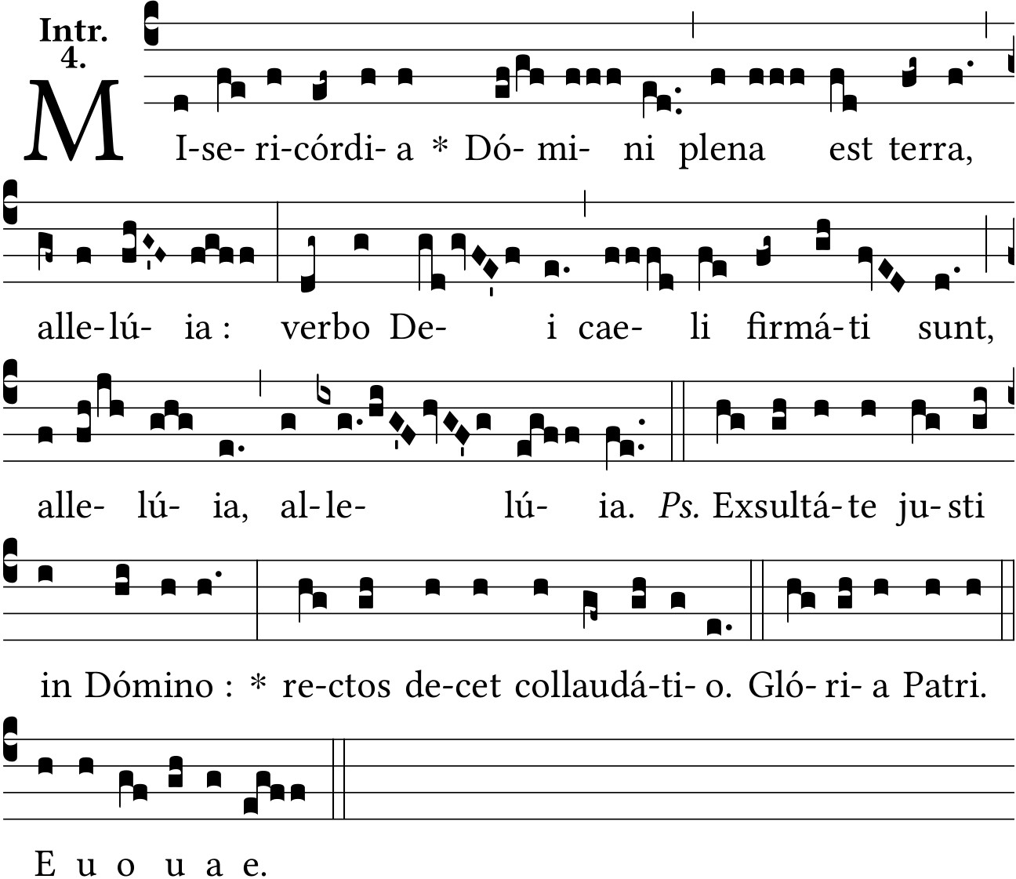

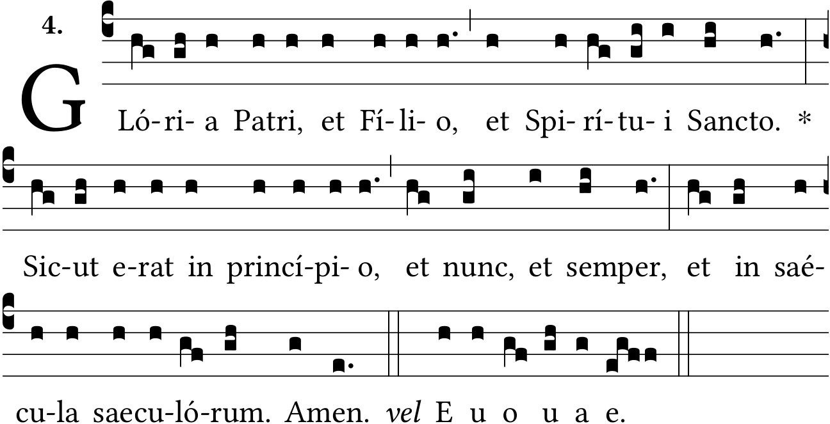
Alleluia. V/. Les disciples reconnurent le Seigneur Jésus à la fraction du pain. S. Luc, 24.

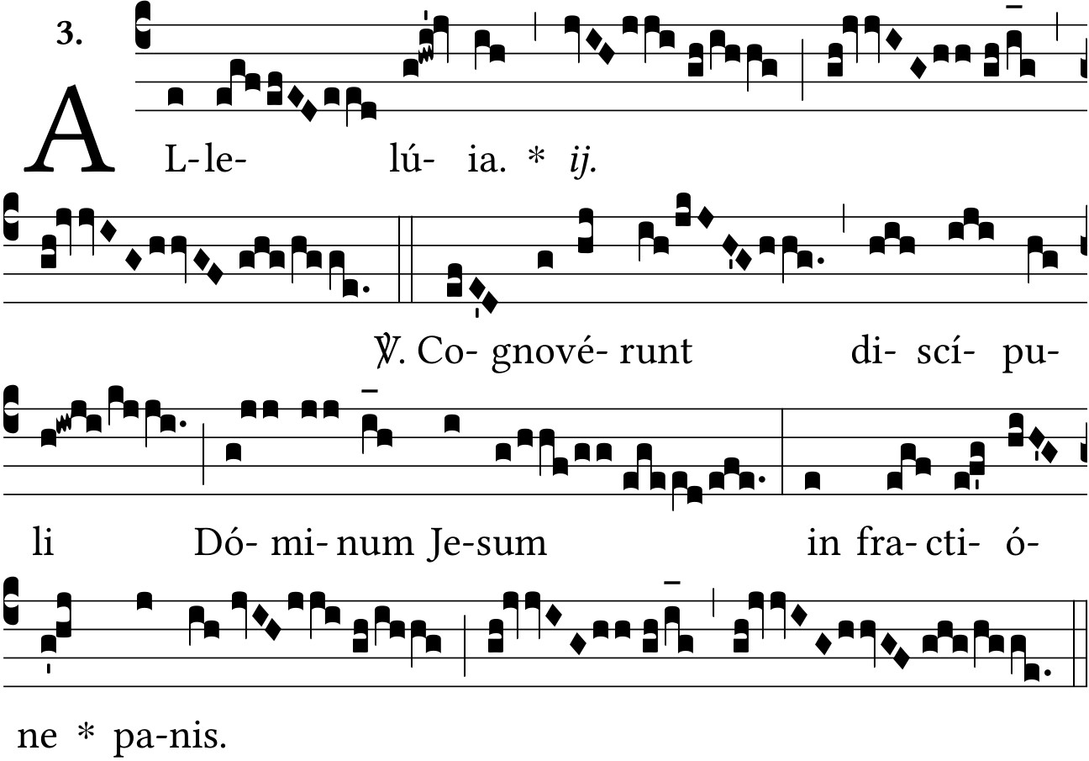
Alleluia. V/. C’est moi qui suit le bon Pasteur, et je connais mes brebis, et mes brebis me connaissent. S. Jean, 10.

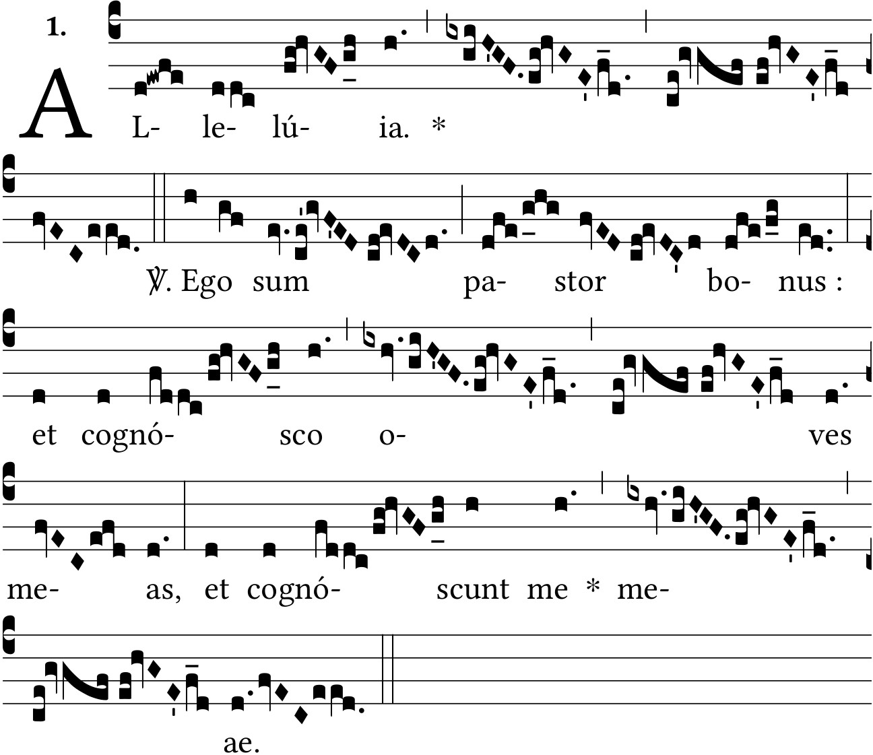

O Dieu, mon Dieu, je serai devant vous plein de vie au lever de l’aurore : en votre nom j’élèverai mes mains, alleluia. Ps. 62.

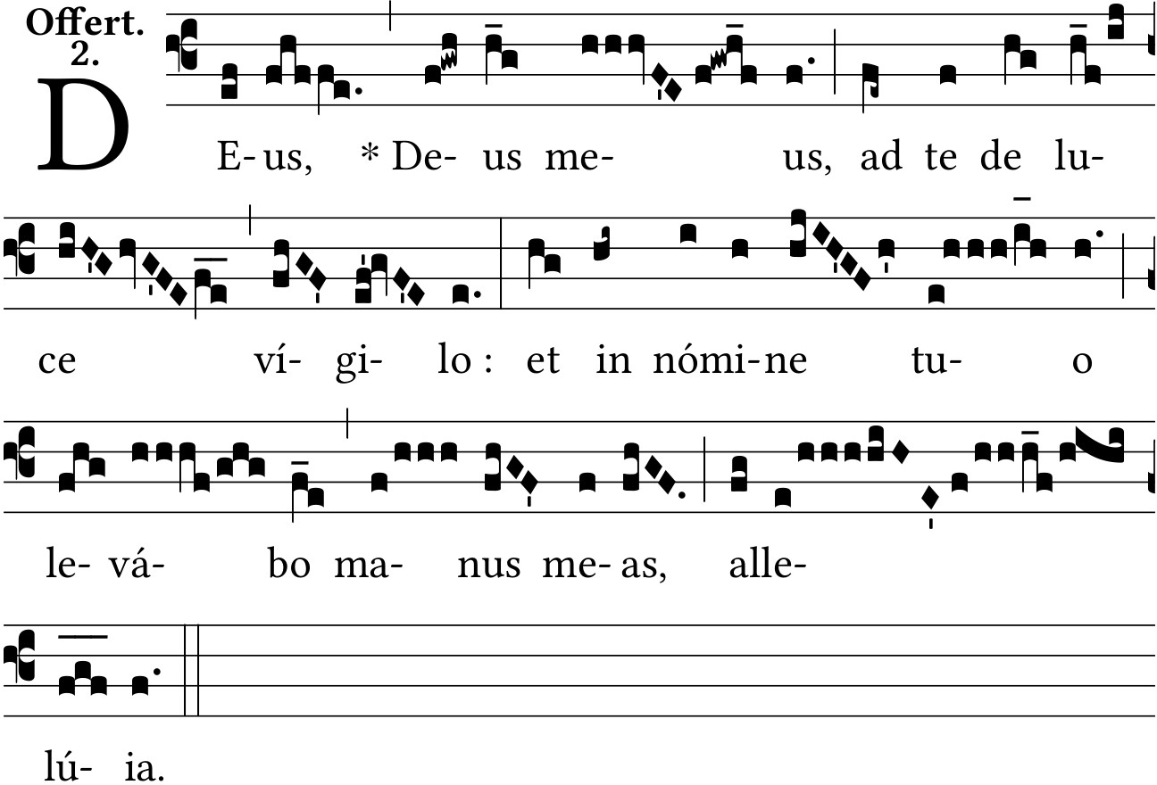

C’est moi qui suis le bon Pasteur, alleluia ; et je connais mes brebis, et mes brebis me connaissent, alleluia, alleluia. S. Jean, 10.

